입 사 지 원 서

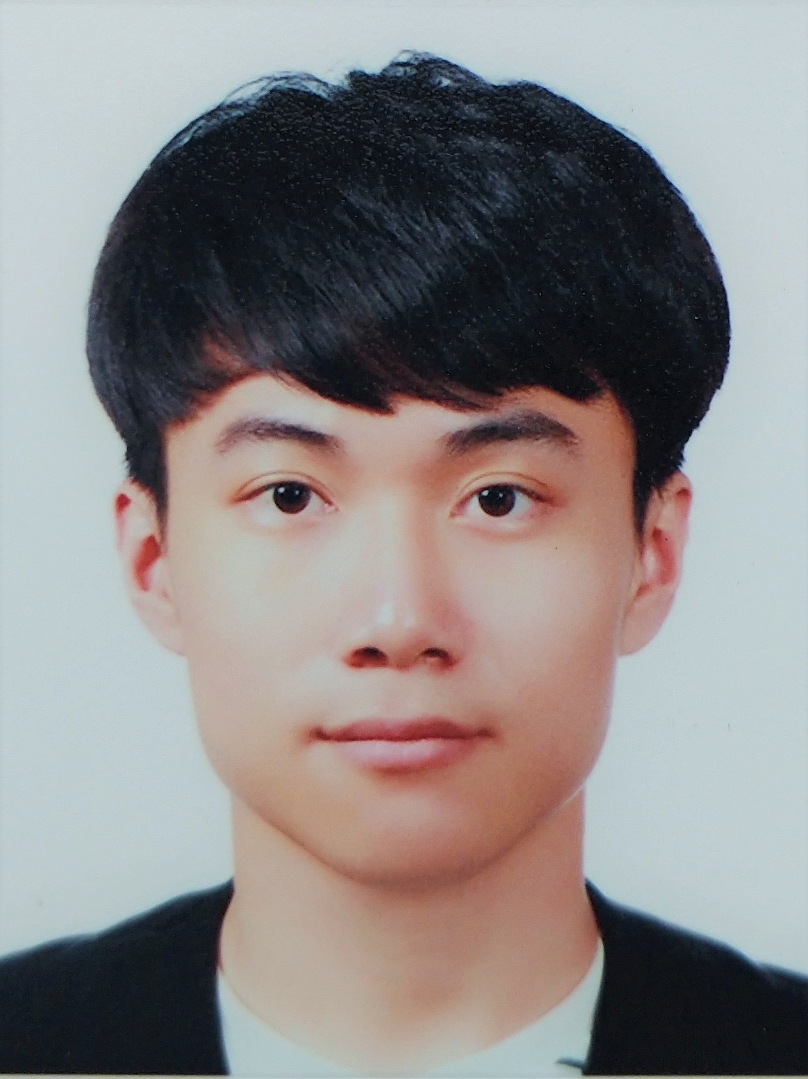 |  | 성 명 | (한글) 이 종 건 |  |  | 경력구분 | 신입( o ) 경력( )
 |  | 성 명 | (한자) 李 鍾 建 |  |  | 지원부서 | 광학
 |  | 성 명 | (영문) Lee Jonggeon |  |  | 지원경로 | 하이브레인넷
 |  | 생년월일 | 1996.10.31 (만 23세) |  |  | 지원경로 | 하이브레인넷
 |  | 주 소 | 충남 천안시 서북구 성거읍 봉주로 120, 삼환나우빌 아파트 108동 906호
연락처 | 휴대폰 : 010-2478-3025 |  | 이메일 : jglee96@postech.ac.kr |  | 기타 비상 연락처 : 054-279-5078

학  력 |  |  | 졸업년월 (00.00) |  |  | 출신학교 및 전공 |  |  |  |  |  | 본교  /분교 |  | 구 분 |  | 편입여부 |  |  |  | 편입종류 | 성 적
학  력 | 고 교 |  | 2012,03 ~ 2014,02 |  |  | 충남과학고등학교 |  |  |  |  |  |  |  | 졸업 |  |  |  |  |  |  | -
학  력 | 전문대 |  | , ~ , |  |  | (전문)대학 . 학과 |  |  |  |  |  |  |  |  |  |  |  |  |  |  | /4.5
학  력 | 학 사 |  | 2014,03 ~ 2018,02 |  |  | POSTECH 전자전기공학과 |  |  |  |  |  |  |  | 졸업 |  |  |  |  |  | 일반/학사 | 3.59/4.5
학  력 | 석 사 |  | 2018,03 ~ 2020,02 |  |  | POSTECH대학원 전자전기공학과  연구실: NBTP-Lab.  지도교수: 한해욱 교수님 |  |  |  |  |  |  |  | 졸예 |  |  |  |  |  | 일반/학사 | 3.72/4.5
학  력 | 박 사 |  | , ~ , |  |  | 대학원 학과  연구실:  지도교수: |  |  |  |  |  |  |  | 졸예, 졸업, 수료, 중퇴 |  |  |  |  |  | 일반/학사 | /4.5
병  역 | 복 무 기 간 |  |  |  |  |  |  | 군별 |  | 계급 |  | 병과 |  | 군필여부 |  |  | 우대사항 여부
병  역 |  |  |  |  |  |  |  |  |  |  |  |  |  | 미필 |  |  | 없음
경  력 | 직 장 명 |  |  | 근 무 기 간 |  |  |  | 최종직위 |  | 담 당 업 무 |  |  |  | 연 봉 |  |  |  | 퇴직사유
가족 관계 | 관 계 | 성 명 |  | 자격증 | 자격면허명 |  |  | 외국어 | 외국어명 |  | 독해 |  | 작문 |  | 회화 |  |  |  | 공인어학점수  (2년이내)
가족 관계 | 부 | 이영구 |  | 자격증 |  |  |  | 외국어 | 영어 |  | 상 |  | 중 |  | 중
가족 관계 | 모 | 유현경 |  | 자격증 |  |  |  | 외국어
가족 관계 | 누나 | 이하영 |  | 자격증 |  |  |  | 외국어
가족 관계 | 동생 | 이종수 |  | 자격증 |  |  |  | 외국어
기  타  사  항 | 해외체류 경험  (교환학생/연수/유학/여행 등) |  |  |  |  |  | 2013.12.29~2014.01.03 라오스 과학실험 봉사활동
기  타  사  항 |  |  |  |  |  |  | 2015.01.07~2015.02.04 캐나다 자유여행
기  타  사  항 | 포 상 사 항  (과거 포상경력 기재) |  |  |  |  |  | 2017 POSTECH Science and Engineering Festival 인기상
기  타  사  항 |  |  |  |  |  |  | 2017-1학기 ‘Newcomb-임기홍 설계과제 최우수상’
기  타  사  항 | 입사지원시 참조사항 있는 경우 기재

경 력 소 개 서
기 간 | 직 장 명  (회사소개) | 근무  부서명 | 담당업무 및 업무실적 / 퇴직사유  (상세 기술 요망)
2016.06  ~  2016.07 | SK Hynix | Soc IP&DV | 학교 SES (Summer Experience in Society) 프로그램에 참여하여 한달간 인턴으로 활동하였습니다. 보안 및 인수인계 문제로 프로젝트에 직접적으로 체험하지 못하고, 간단한 과제를 수행하며 기업문화를 체험하였습니다. 저는 BCH polynomial generator를 하드웨어 언어인 Verilog로 구현하는 과제를 수행하였습니다.

자 기 소 개 서
본인의 전문분야, 전공 등에 대해 요약해서 기술하시오.
저는 물리와 반도체를 좋아하여 전자기파의 THz (1 THz = 10¹² Hz) 대역을 연구하는 연구실에 입학하였습니다. 그래서 Gaussian beam, transfer matrix 등의 레이저 지식등을 공부하였습니다. Optical table에서 time domain spectroscopy 실험 경험이 있습니다. 하지만, FDTD를 이용한 광학 시뮬레이션이 주분야입니다. 개인 연구 주제는 머신 러닝을 이용한 광학 소자 설계입니다. 메타물질에 대해서도 잠깐 공부하였습니다.
지금까지 본인이 팀웍을 이루어 일을 해결하거나, 리더로서 팀을 이끌어본 경험에 대해 요약 기술하시오.
4학년 졸업 설계를 당시 트렌드였던 VR을 이용하여 가상현실에서 드럼을 연주라는 프로그램 개발을 하였습니다. 저희 팀은 총 3명으로, 프로그래밍, 그래픽 디자인, 하드웨어 코딩 및 테스트로 역할을 나누었습니다. 각자 전문분야를 살려 컴퓨터 공학과에서 전과한 팀원이 프로그래밍을 맡고, 저는 3d 모델링에 관심이 있어 그래픽 디자인을 맡았습니다. 나머지 팀원은 드럼 연주와 아두이노 활용 경험을 바탕으로 하드웨어 코딩 및 테스트 역할을 하였습니다. 모두가 자신에게 적합한 일을 열심히 진행하였기 때문에 프로젝트를 성공적으로 진행할 수 있었고, 졸업 설계 시연에서 최우수상을 받아 각자 40만원의 상금도 받았습니다.
지금까지 본인이 어려운 상황에서도 새로운 시도로 목표를 달성했던 사례를 기술하시오.
고등학교 시절 수학에 대한 어려움을 느꼈습니다. 원리를 이해하는 것은 어렵지 않았지만, 이를 응용하여 문제를 푸는 것이 어려웠습니다. 반복하여 풀더라도 기계적으로 반복하여 머리에 남지 않았습니다. 그때 글씨를 작게 쓰다 보면 자연히 집중을 하게 된다는 중학교 선생님의 말씀이 기억났습니다. 그래서 그 당시 교재였던 수학의 정석을 공책에 풀지 않고, 책 작은 자투리 공간에 풀었습니다. 좁은 곳에 작은 글씨로 문제를 풀어보니 응용문제의 패턴을 알게 되었습니다. 자투리 공간을 사용하여 문제를 다 풀었을 때는 모눈 노트에 문제를 천천히 깔끔하게 풀어 생각을 정리하고 더 오래 기억에 남게 하였습니다. 결과적으로 시험에서 원하는 점수를 얻게 되었습니다.
㈜고영테크놀러지에 지원한 동기와 향후 계획에 대해 기술하시오.
학부 시절에는 공부하고 연구하는 것이 좋아서 대학원을 갔습니다. 하지만 석사과정 2년을 하면서 느낀 점은 대학원의 미래지향적인 연구는 저와 맞지 않다는 것입니다. 저는 바로 생산과 연관된 기업에서 연구를 하고 싶다는 것을 알게 되었습니다. 그래서 빨리 사회로 진출하면서, 저의 병역문제를 해결할 수 있는 전문연구요원을 선택하였습니다. 전문연구요원 기업을 찾아보던 중, 반도체 회로 inspection 장비를 다루는 당사를 알게 되었습니다. THz를 이용한 반도체 검사 시스템에 대해 들어본 적이 있는 저에게 친숙하게 느껴졌습니다. 또한, 세계 최고 및 업계 최고의 솔루션을 제공하는 당사에 지원하는 것은 당연하다고 생각합니다. 제가 입사를 하게 된다면 먼저 직무와 현재 진행중인 프로젝트에 대해 빠른 이해를 하겠습니다. 그리고 항상 제가 맡은 분야의 새로운 이론, 기술, 선행 연구 등을 공부하여 기술의 방향성을 생각하고 제안할 수 있도록 노력하겠습니다.

희망처우 | 직위 | 사원 | 연봉 | 4,000 만원
희망처우 | 기타 요구사항
희망처우 | * 희망처우는 구체적으로 작성해 주시기 바랍니다.
위와 같이 귀사에 입사를 희망하여, 위 기재내용이 사실과 다른 경우에는 입사취소, 해고 등 귀사의 어떤 조치에도 이의를 제기치 않겠습니다. 또한, 입사전형 진행 및 상시 채용을 위한 개인정보 수집 및 이용에 동의합니다.

2019 년 11 월 20 일 지원자 이 종 건

지원서 작성 안내

- 메일 제목과 파일명을 [신입 또는 경력_지원부서_이름]으로 작성해주시기 바랍니다.
예) [신입_SW_홍길동], [경력_국내영업_홍길동]
- 본 지원서는 입사지원서, 경력기술서, 자기소개서로 구성되어 있습니다.
지원서 작성 시 전, 현직 직장의 영업비밀을 침해하는 일이 없도록 각별히 유의해주시기 바랍니다.
- 경력의 경우 아르바이트나 인턴이 아닌 계약 또는 정규직 1년 이상 경력에 한합니다.
인턴경력과 계약직 경력은 입사지원서가 아닌 경력소개서에 작성하여 주시기 바랍니다.
- 경력은 최근경력부터 작성하여 주시기 바랍니다.
- 경력소개서의 직장명 기재 시 회사 소개를 간략하게 작성해주시기 바랍니다. (주요아이템, 매출액, 종업원 수 등)
- 편입의 경우 편입 전 학교도 기대해주시기 바랍니다.
- 학점을 입력할 때에는 반드시 4.5 만점으로 환산하여 입력해주시기 바랍니다.
- 경력, 가족관계, 자격면허 해외체류 경험, 포상사항의 입력란이 부족할 경우 본인이 직접 해당 칸을 삽입하는 방식으로 작성할 수 있습니다.
- 공인 외국어 점수를 입력할 때에는 시험명과 점수를 적어주시기 바랍니다.
예) TOEIC 700, TOEIC SPEAKING 5
- 공인 외국어 점수가 2개 이상인 경우 각각의 시험명과 점수, 취득일자를 모두 입력해주시면 됩니다.
- 자기소개서는 글꼴 맑은고딕, 글자크기 9에 맞추어 작성해주시면 됩니다.

